台儿庄区审计局
2025年政府信息公开工作年度报告

根据《中华人民共和国政府信息公开条例》和《台儿庄区人民政府办公室关于做好2025年政府信息公开工作年度报告编制和发布工作的通知》要求，现公布台儿庄区审计局2025年政府信息公开工作年度报告。内容包括总体情况、主动公开政府信息情况、收到和处理政府信息公开申请情况、政府信息公开行政复议和行政诉讼情况、存在的主要问题及改进情况、其他需要报告的事项六个部分。报告中所列数据的统计期限为2025年1月1日至2025年12月31日。本年度报告电子版可从台儿庄区人民政府门户网站（http://www.tez.gov.cn/）查阅或下载。如对本报告有疑问，可与台儿庄区审计局联系（地址：枣庄市台儿庄区兴中路91号；电话：0632-6611791；邮政编码：277400；电子邮箱：sjj@zz.shandong.cn）。
一、总体情况
2025年，台儿庄区审计局以习近平新时代中国特色社会主义思想为指导，深入贯彻党的二十届四中全会及全国审计工作会议精神，落实习近平总书记关于审计工作的重要指示批示精神。在区委、区政府领导下，由局办公室专人统筹政务信息公开工作，紧扣审计主责主业，严守合法、准确、及时等原则，推动公开工作规范化提质增效。
（一）主动公开方面
2025年，台儿庄区审计局持续深化政务信息公开工作，严格落实《中华人民共和国政府信息公开条例》相关规定，全面推进法定主动公开信息与部门自主公开信息双覆盖。全年通过区政府门户网站政务公开栏目发布更新信息35次，其中，对照《条例》第二十条第（十）（十一）（十三）项要求，重点公开财政预决算、公共资源配置、重大建设项目批准和实施、社会公益事业建设等领域审计监督信息；同时，主动公开执行效果评估、服务指南、法治政府建设报告、审计结果公示等其他重要事项，并同步开展政策解读、回应社会关切工作。我局进一步健全信息公开工作机制，强化全流程审核把关，确保公开内容完整、准确、及时，切实保障群众的知情权、参与权和监督权。
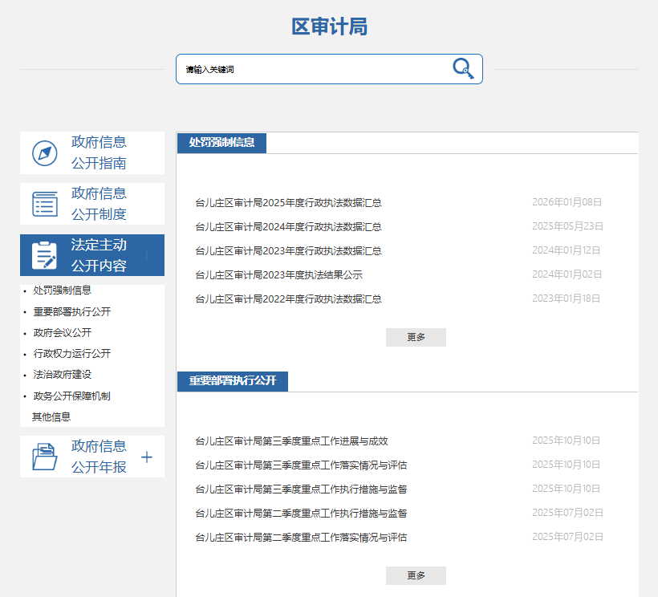
（二）依申请公开工作方面
严格执行政府信息依申请公开办理机制，规范受理、答复全流程操作及口径标准，全面推行标准化文书模板，强化内容审核把关，着力提升办理质效。主动加强与相关单位、业务科室的沟通会商，确保依申请公开事项件件有回音、事事有着落，全部在法定时限内办结。2025年度，我局未收到任何政府信息依申请公开事项。
（三）政府信息管理方面
聚焦政府信息管理规范化建设，健全完善工作流程，严格落实全链条审核机制。严格遵循《政府信息公开条例》及相关规定，对政府信息从制作到公开发布的全周期进行审查，重点核查公开属性、内容表述、发布方式等关键要素。实施已公开信息动态管理，完成区审计局政府信息主动公开清单的再次梳理、修订与发布工作，并同步调整优化门户网站对应栏目内容。
（四）平台建设方面
常态化开展门户网站、政务新媒体日常巡查自检，保障平台安全稳定运行。严格落实网络意识形态工作责任制，加强政务新媒体日常监管力度，全年未发生因信息发布不当引发的负面舆情事件。

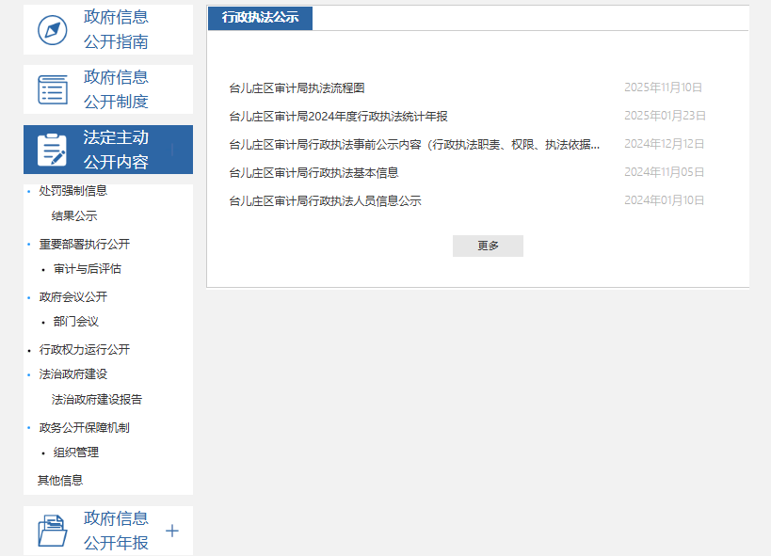
（五）监督保障方面
将政府信息公开工作纳入局重点工作统筹推进，明确由局办公室牵头负责，指定1名专职人员具体承办日常工作。对信息公开的审核、发布、更新等各环节开展不定期监督检查，切实保障公开信息的准确性与权威性。
二、主动公开政府信息情况
第二十条第（一）项
信息内容 | 本年制发件数 | 本年废止件数 | 现行有效件数
规章 | 0 | 0 | 0
行政规范性文件 | 0 | 0 | 0
第二十条第（五）项
信息内容 | 本年处理决定数量
行政许可 | 0
第二十条第（六）项
信息内容 | 本年处理决定数量
行政处罚 | 0
行政强制 | 0
第二十条第（八）项
信息内容 | 本年收费金额（单位：万元）
行政事业性收费 | 0
三、收到和处理政府信息公开申请情况
（本列数据的勾稽关系为：第一项加第二项之和，  等于第三项加第四项之和） |  |  | 申请人情况
 |  |  | 自然人 | 法人或其他组织 |  |  |  |  | 总计
 |  |  | 自然人 | 商业企业 | 科研机构 | 社会公益组织 | 法律服务机构 | 其他 | 总计
一、本年新收政府信息公开申请数量 |  |  | 0 | 0 | 0 | 0 | 0 | 0 | 0
二、上年结转政府信息公开申请数量 |  |  | 0 | 0 | 0 | 0 | 0 | 0 | 0
三、本年度办理结果 | （一）予以公开 |  | 0 | 0 | 0 | 0 | 0 | 0 | 0
三、本年度办理结果 | （二）部分公开（区分处理的，只计这一情形，不计其他情形） |  | 0 | 0 | 0 | 0 | 0 | 0 | 0
三、本年度办理结果 | （三）不予公开 | 1.属于国家秘密 | 0 | 0 | 0 | 0 | 0 | 0 | 0
三、本年度办理结果 | （三）不予公开 | 2.其他法律行政法规禁止公开 | 0 | 0 | 0 | 0 | 0 | 0 | 0
三、本年度办理结果 | （三）不予公开 | 3.危及“三安全一稳定” | 0 | 0 | 0 | 0 | 0 | 0 | 0
三、本年度办理结果 | （三）不予公开 | 4.保护第三方合法权益 | 0 | 0 | 0 | 0 | 0 | 0 | 0
三、本年度办理结果 | （三）不予公开 | 5.属于三类内部事务信息 | 0 | 0 | 0 | 0 | 0 | 0 | 0
三、本年度办理结果 | （三）不予公开 | 6.属于四类过程性信息 | 0 | 0 | 0 | 0 | 0 | 0 | 0
三、本年度办理结果 | （三）不予公开 | 7.属于行政执法案卷 | 0 | 0 | 0 | 0 | 0 | 0 | 0
三、本年度办理结果 | （三）不予公开 | 8.属于行政查询事项 | 0 | 0 | 0 | 0 | 0 | 0 | 0
三、本年度办理结果 | （四）无法提供 | 1.本机关不掌握相关政府信息 | 0 | 0 | 0 | 0 | 0 | 0 | 0
三、本年度办理结果 | （四）无法提供 | 2.没有现成信息需要另行制作 | 0 | 0 | 0 | 0 | 0 | 0 | 0
三、本年度办理结果 | （四）无法提供 | 3.补正后申请内容仍不明确 | 0 | 0 | 0 | 0 | 0 | 0 | 0
三、本年度办理结果 | （五）不予处理 | 1.信访举报投诉类申请 | 0 | 0 | 0 | 0 | 0 | 0 | 0
三、本年度办理结果 | （五）不予处理 | 2.重复申请 | 0 | 0 | 0 | 0 | 0 | 0 | 0
三、本年度办理结果 | （五）不予处理 | 3.要求提供公开出版物 | 0 | 0 | 0 | 0 | 0 | 0 | 0
三、本年度办理结果 | （五）不予处理 | 4.无正当理由大量反复申请 | 0 | 0 | 0 | 0 | 0 | 0 | 0
三、本年度办理结果 | （五）不予处理 | 5.要求行政机关确认或重新  出具已获取信息 | 0 | 0 | 0 | 0 | 0 | 0 | 0
三、本年度办理结果 | （六）其他处理 | 1.申请人无正当理由逾期不补正、行政机关不再处理其政府信息公开申请 | 0 | 0 | 0 | 0 | 0 | 0 | 0
三、本年度办理结果 | （六）其他处理 | 2.申请人逾期未按收费通知要求缴纳费用、行政机关不再处理其政府信息公开申请 | 0 | 0 | 0 | 0 | 0 | 0 | 0
三、本年度办理结果 | （六）其他处理 | 3.其他 | 0 | 0 | 0 | 0 | 0 | 0 | 0
三、本年度办理结果 | （七）总计 |  | 0 | 0 | 0 | 0 | 0 | 0 | 0
四、结转下年度继续办理 |  |  | 0 | 0 | 0 | 0 | 0 | 0 | 0
四、政府信息公开行政复议、行政诉讼情况
行政复议 |  |  |  |  | 行政诉讼
结果  维持 | 结果纠正 | 其他结果 | 尚未  审结 | 总  计 | 未经复议直接起诉 |  |  |  |  | 复议后起诉
 |  |  |  |  | 结果维持 | 结果纠正 | 其他  结果 | 尚未  审结 | 总计 | 结果维持 | 结果  纠正 | 其他  结果 | 尚未审结 | 总计
0 | 0 | 0 | 0 | 0 | 0 | 0 | 0 | 0 | 0 | 0 | 0 | 0 | 0 | 0
五、存在的主要问题及改进情况
（一）存在的主要问题
一是公开内容深度不足，聚焦审计业务的核心数据、政策解读多为“条文式”发布，对群众关切的民生审计结果、资金使用明细等内容拆解不细，解读形式单一。二是公开渠道协同不够，官网专栏、政务新媒体等平台更新不同步，部分信息存在“重发布、轻维护”现象，互动回应机制未有效运转。三是工作机制刚性不强，信息公开审核、发布、反馈全流程闭环管理存在漏洞，业务科室与经办部门协同联动不足，导致部分公开事项时效性滞后。
（二）改进情况及下一步工作打算
下一步，我单位将以“1+3+N”提升行动为抓手，推动政府信息公开工作提质增效。锚定一个核心目标，即围绕审计主责主业，打造“权威、精准、高效”的信息公开体系。抓实三项重点举措：一要深化内容供给，聚焦民生审计、重大政策落实等领域，推出图文解读、短视频等多元化内容；二要优化渠道建设，打通官网、新媒体平台数据壁垒，建立“统一审核、同步发布、及时反馈”的联动机制；三要健全制度保障，完善信息公开考核评价办法，将公开工作纳入科室年度考核。拓展N项特色服务，结合审计开放日、廉政宣传等活动，开展定制化信息公开服务，切实以公开促落实、促规范、促服务。
六、其他需要报告的事项
（一）收取信息处理费情况
依据《政府信息公开信息处理费管理办法》，区审计局全年没有收取信息公开处理费。
（二）落实上级年度政务公开工作要点情况
区审计局结合工作实际，对2025年政务公开重点工作任务进行分工，科学制定工作要点，有序推进政务公开工作。
（三）人大代表建议和政协提案办理结果公开情况
区审计局全年未收到人大代表建议和政协主办提案。
（四）政务公开工作创新情况
无。
（五）本行政机关政府信息公开工作年度报告数据统计需要说明的事项
报告中所列数据的统计期限自2025年1月1日起至2025年12月31日止。
（六）本行政机关认为需要报告的其他事项
无。
（七）其他有关文件专门要求通过政府信息公开工作年度报告予以报告的事项
无。

台儿庄区审计局
2026年1月20日

